МЭР  ГОРОДА НИЖНЕКАМСКА  РЕСПУБЛИКИ ТАТАРСТАН  пр. Строителей, д. 12, г. Нижнекамск, 423570 |  |  | ТАТАРСТАН РЕСПУБЛИКАСЫ  ТҮБӘН КАМА ШӘҺӘРЕ  МЭРЫ  Төзүчеләр пр., 12 нче йорт, Түбән Кама шәһәре, 423570
ПОСТАНОВЛЕНИЕ  № 49 |  | КАРАР  6 сентября 2021 г.

О назначении публичных слушаний по изменению вида разрешенного использования земельных участков с кадастровыми номерами
16:30:010402:36 и 16:30:010402:37

Рассмотрев обращение Никольской Натальи Анатольевны, в соответствии со статьями 5.1. и 33 Градостроительного кодекса Российской Федерации от 29 декабря 2004 года № 190-ФЗ, статьей 28 Федерального закона от 6 октября 2003 года № 131-ФЗ «Об общих принципах организации местного самоуправления в Российской Федерации», решением Нижнекамского городского Совета от 13 октября 2006 года № 24 «О порядке организации и проведения публичных слушаний в муниципальном образовании «город Нижнекамск» Республики Татарстан», постановляю:
1. Назначить публичные слушания по проекту постановления исполнительного комитета города Нижнекамска Республики Татарстан по изменению вида разрешенного использования земельных участков с К№ 16:30:010402:36 площадью 500 кв. метров и 16:30:010402:37 площадью 731 кв. метр, расположенных по адресу: Республика Татарстан, Нижнекамский муниципальный район, муниципальное образование «г. Нижнекамск», д. Дмитриевка, с вида разрешенного использования «для ведения личного подсобного хозяйства» на вид «для индивидуального жилищного строительства», что соответствует коду 2.1 «для индивидуального жилищного строительства» классификатора видов разрешенного использования земельных участков, утвержденному Приказом Федеральной службы государственной регистрации, кадастра и картографии от 10 ноября 2020 года № П/0412 (приложение № 1).
2. Утвердить состав комиссии по проведению публичных слушаний (приложение № 2).
3. Определить:
3.1. организатором публичных слушаний комиссию по проведению публичных слушаний;
3.2. место открытия экспозиции проекта – многофункциональный центр (далее – МФЦ) Нижнекамского муниципального района по адресу: г. Нижнекамск, ул. Школьный бульвар, д. 2А, 202 каб. (телефон для справок: 43-13-93);
3.3. сроки проведения экспозиции проекта – с 14 сентября 2021 года до 28 сентября 2021 года;
3.4. дни и часы, в которые возможно посещение экспозиции проекта – согласно режиму работы МФЦ Нижнекамского муниципального района (понедельник, среда, четверг, суббота: с 08:00 до 18:00; вторник: с 08:00 до 20:00; пятница: с 07:00 до 17:00);
3.5. дата и время проведения публичных слушаний – 28 сентября 2021 года в 10:00;
3.6. место проведения – МФЦ Нижнекамского муниципального района по адресу: г. Нижнекамск, ул. Школьный бульвар, д. 2А, зал заседаний;
3.7. порядок, сроки и форма внесения участниками публичных слушаний предложений и замечаний, касающихся проекта – предложения и замечания принимаются от участников публичных слушаний, прошедшие в соответствии с частью 12 статьи 5.1. Градостроительного кодекса Российской Федерации идентификацию, в письменной или устной форме в ходе проведения собрания участников публичных слушаний, в письменной форме в адрес Управления строительства и архитектуры, а также посредством записи в книге (журнале) учета посетителей экспозиции проекта по месту и времени проведения экспозиции, согласно пунктам 3.2., 3.4., 3.5. настоящего постановления.
4. Отделу по связям с общественностью и СМИ Совета Нижнекамского муниципального района Республики Татарстан обеспечить публикацию на официальном сайте Нижнекамского муниципального района, в печатных изданиях средств массовой информации настоящего постановления заключения по результатам публичных слушаний.
5. Комиссии по проведению публичных слушаний:
5.1. разместить оповещение о проведении публичных слушаний, проект и информационные материалы на информационном стенде МФЦ Нижнекамского муниципального района;
5.2. обеспечить проведение экспозиции проекта и консультирование посетителей экспозиции, проведение собрания участников публичных слушаний, оформление протокола и заключения публичных слушаний;
5.3. подготовить и провести публичные слушания в соответствии с установленным порядком и в определенные настоящим постановлением сроки;
5.4. разместить заключение по результатам публичных слушаний на информационных щитах МФЦ Нижнекамского муниципального района, направить заключение о результатах публичных слушаний отделу по связям с общественностью и СМИ Совета Нижнекамского муниципального района Республики Татарстан для размещения на официальном сайте Нижнекамского муниципального района и печатных изданиях средств массовой информации.
6. Контроль за исполнением настоящего постановления возложить на комиссию по проведению публичных слушаний.

А.Р. Метшин

Приложение № 1
Утверждено
постановлением Мэра
города Нижнекамска Республики Татарстан
от 06.09.2021 № 49

Исполнительный комитет МО «г. Нижнекамск»
г. Нижнекамск Республики Татарстан

ПОСТАНОВЛЕНИЕ
Об изменении вида разрешенного использования земельных участков с К№ 16:30:010402:36 и 16:30:010402:37
Рассмотрев обращение Никольской Натальи Анатольевны, в соответствии со статьей 37 Градостроительного кодекса Российской Федерации, со статьей 51 Устава муниципального образования «город Нижнекамск» г. Нижнекамск, Исполнительный комитет Нижнекамского муниципального района постановляет:
1. Земельным участкам с К№ 16:30:010402:36 площадью 500 кв. метров и 16:30:010402:37 площадью 731 кв. метр, расположенным по адресу: Республика Татарстан, Нижнекамский муниципальный район, муниципальное образование «г. Нижнекамск», д. Дмитриевка, изменить вид разрешенного использования с вида «для ведения личного подсобного хозяйства» на вид «для индивидуального жилищного строительства», что соответствует коду 2.1 «для индивидуального жилищного строительства» классификатора видов разрешенного использования земельных участков, утвержденному Приказом Федеральной службы государственной регистрации, кадастра и картографии от 10 ноября 2020 года № П/0412 (приложение).
2. Рекомендовать Филиалу ФГБУ «ФКП Росреестра» по Республике Татарстан внести соответствующие изменения в государственный кадастр недвижимости.
3. Контроль за исполнением настоящего постановления оставляю за собой.

Исполняющий обязанности Руководителя
исполнительного комитета,
заместитель Руководителя М.А. Санков

Приложение
к постановлению исполнительного комитета
города Нижнекамска Республики Татарстан
от «___»______2021 №_______

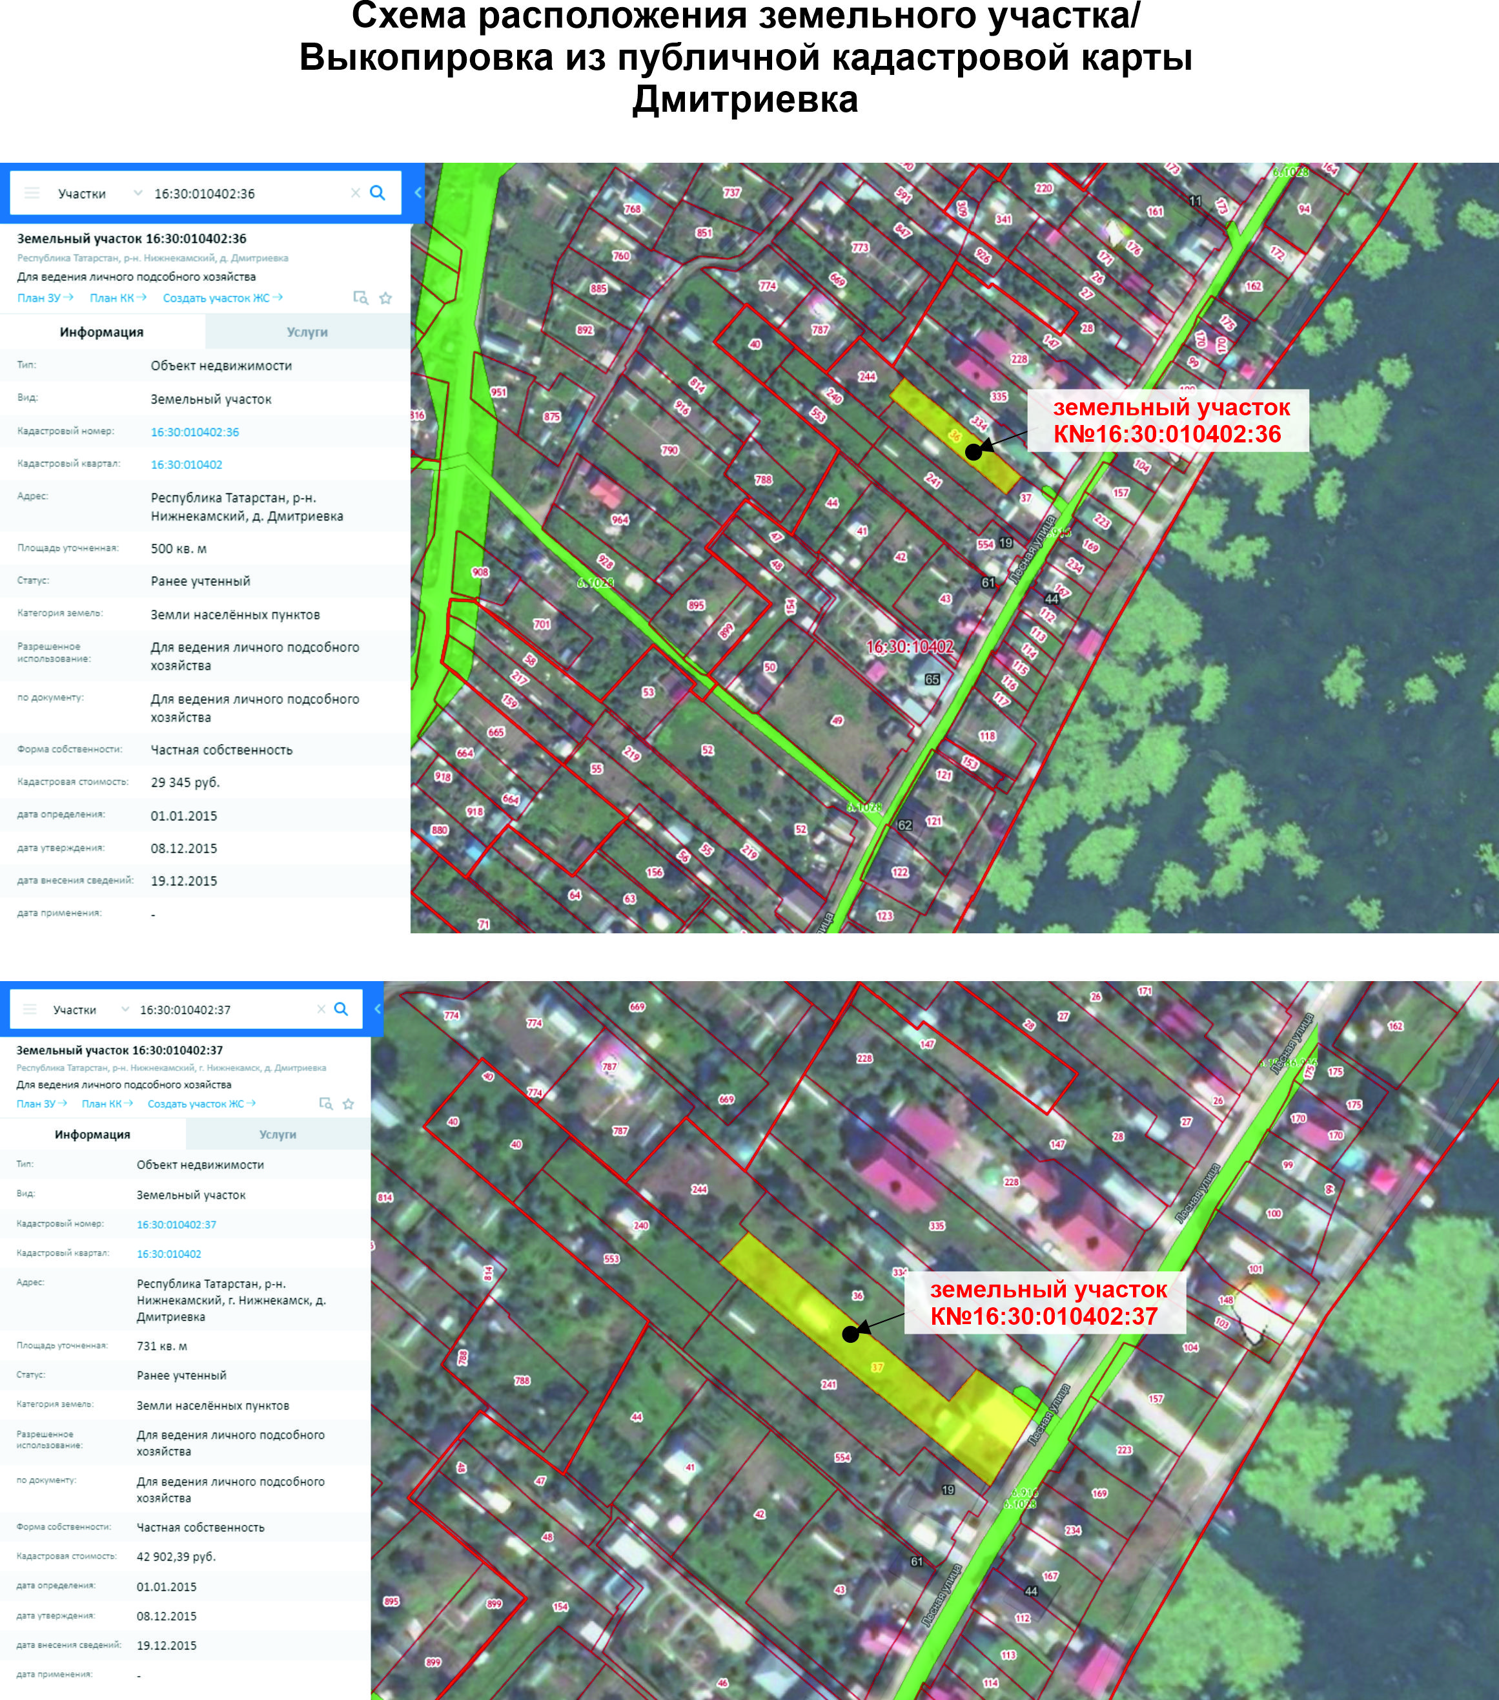

Приложение № 2
Утверждено
постановлением Мэра
города Нижнекамска Республики Татарстан
от 06.09.2021 № 49

Состав комиссии
по проведению публичных слушаний

Ахмадиева А.Г. | - | начальник Управления строительства и архитектуры Исполнительного комитета Нижнекамского муниципального района РТ, председатель комиссии.
Члены комиссии:
Мустафин Р.Р. | - | заместитель начальника Управления строительства и архитектуры Нижнекамского муниципального района исполнительного комитета Нижнекамского муниципального района Республики Татарстан;
Сиразетдинов Э.Р. | - | архитектор Исполнительного комитета Нижнекамского муниципального района Республики Татарстан;
Мингалиева А.Р. | - | начальник МКУ «Управление земельных и имущественных отношений» муниципального образования «Нижнекамский муниципальный район» РТ;
Чернышева О.Н. | - | начальник отдела охраны труда и окружающей среды ИК Нижнекамского муниципального района РТ.

